第2章Java Web概述

案例2-1 Web应用的介绍和配置

一、案例描述
1、考核知识点
名称：Web应用的介绍和配置
编号：028002010
2、练习目标
- 掌握实际开发中Web配置简单运用。
3、需求分析
当访问一个Web应用程序时，通常需要指定访问的资源名称，如果没有指定资源名称，则会访问默认的页面现，本案例将演示使用2中方式访问页面首页。
4、设计思路（实现原理）
- 创建index.jsp网站首页，
- 配置web.xml文件
- 启动服务器，分别以两种路径情况访问index.jsp首页面。

二、案例实现
编写index.jsp，其代码如下：
<body>
欢迎访问网站首页！<a href="#">登录</a>
</body>
配置web.xml文件:
<welcome-file-list>
<welcome-file>index.html</welcome-file>
</welcome-file-list>
启动Tomcat服务器，在地址栏中输入http://localhost:8080/chapter02/index.html，浏览器显示的结果如下图所示：
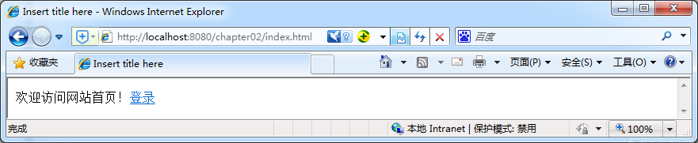
在浏览器再打开一个选项卡，在地址栏中输入http://localhost:8080/chapter02/，浏览器显示的结果如下图所示：
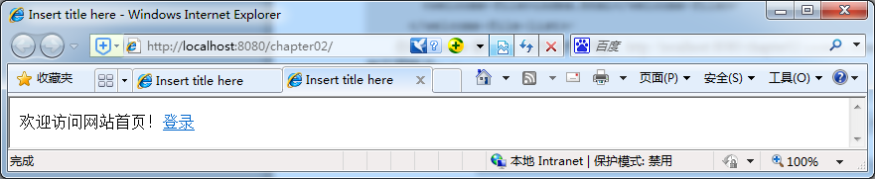

三、案例总结
当用户访问Web应用时，如果没有指定具体要访问的页面资源，Tomcat会按照<welcome-file-list>元素指定默认页面的顺序，依次查找这些默认页面，如果找到，将其返回给用户，并停止查找后面的默认页面，若没有找到，则返回访问资源不存在的错误提示页面。

